EU-s pályázati sikerek: Horizon Europe és Interreg Danube nemzetközi kutatási támogatásokat nyert el a Széchenyi István Egyetem
Nemzetközi kutatási pályázataival nyert el a napokban jelentős támogatásokat a győri Széchenyi István Egyetem, amely az Európai Unió Interreg Danube és Horizon Europe programjainak segítségével kapcsolódik be környezetvédelmi, fenntarthatósági, víz- és halgazdálkodási kutatásokba. Ebben olyan neves intézményekkel működik együtt, mint a horvát Zágrábi és a brit Leedsi Egyetem, vagy épp a WWF közép- és kelet-európai környezetvédelmi szervezete.
A Széchenyi István Egyetem stratégiájának kiemelt területe a rangos nemzetközi intézményekkel közös tudományos tevékenység fejlesztése. Emellett kulcsfeladatának tekinti a fenntartható fejlődés, valamint a környezet- és klímavédelem kérdéseinek feltárását. Ezen célokat szolgálják azok a 2025 elején környezetvédelmi, fenntarthatósági, víz- és halgazdálkodási témákban induló nemzetközi kutatások, amelyekre a sikeres pályázatok révén az Európai Unió által finanszírozott Interreg Danube és a Kormányzati Önerő Alap által finanszírozott Horizon Europe programok biztosítanak támogatást. A tudományos munkát konzorciumok fogják össze, melyekben a győri egyetem mellett neves külföldi intézetek, szervezetek és felsőoktatási intézmények vesznek részt.
A HORIZON-MISS-2024-OCEAN-01-02 pályázaton a Széchenyi-egyetem 110 millió forint támogatást nyert el „Fenntartható vízgazdálkodás és a halak vándorlásának és élőhelyeinek integrált kezelése a Duna vízgyűjtő területén és a Fekete-tenger északnyugati részén” című kutatási tervével. A projekt az európai zöld megállapodás, a biológiai sokféleségre vonatkozó stratégia, a vízügyi keretirányelv, az élőhelyvédelmi irányelv és az édesvízi ökoszisztémák védelmére vonatkozó szakpolitikák végrehajtásához járul hozzá a halélőhelyek és halfajok megfigyelése és védelme révén. A kétéves kutatást a horvát Zágrábi Egyetem vezeti olyan további intézményekkel partnerségben, mint a német Eichstatt-Ingolstadti Katolikus Egyetem, a román Duna-delta Nemzeti Kutatási és Fejlesztési Intézet vagy a szlovák Kassai Műszaki Egyetem. A projektet a Széchenyi-egyetem részéről dr. Bene Katalin, a Közlekedésépítési és Vízmérnöki Tanszék egyetemi docense fogja össze.
A HORIZON-CL6-2024-CLIMATE-02-1 pályázaton 30,5 millió forint támogatásban részesült a Széchenyi-egyetem. Az ötéves klímavédelmi kutatást magyar részről dr. Kulmány István, az intézmény mosonmagyaróvári Smart Farm tangazdaságában működő Agrár- és Élelmiszeripari Kutatóközpont vezetője irányítja. A ClimateSmartExperiments (CSE) névre keresztelt program célja a kutatóállomások, illetve a hozzájuk kapcsolódó kutatói közösség aktív hálózatának kifejlesztése és megszervezése az összes EU-tagállamban és társult országban annak érdekében, hogy közös kreatív kutatási megközelítések és innovatív megoldások jöjjenek létre az éghajlatváltozás mérséklésére és az ahhoz való alkalmazkodásra. A konzorcium a holland Stichting Wageningen kutatóintézeteinek vezetésével valósul meg olyan partnerekkel, mint a brit Leedsi Egyetem, a francia Nemzeti Mezőgazdasági Kutatóintézet vagy a ciprusi Mezőgazdasági, Vidékfejlesztési és Környezetvédelmi Minisztérium.
A részben európai uniós finanszírozású Interreg Danube pályázaton 129.998 euró (kb. 53 millió forint) támogatást nyert el a Széchenyi-egyetem. A nemzetközi halgazdálkodási kutatás sikeréért az intézmény részéről dr. Guti Gábor, a Természetesvízi Halgazdálkodás Kutatócsoport munkatársa felel. A hároméves projekt célja egy határon átnyúló rendszer létrehozása és tesztelése a tokhalak monitorozása és a dunai vándorló halak védelme érdekében. A román Környezetvédelmi, Vízügyi és Erdészeti Minisztérium vezetésével megvalósuló nemzetközi kutatásban részt vesz többek között a Természetvédelmi Világalap (WWF) közép- és kelet-európai környezetvédelmi szervezete, a Moldovai Állami és a Belgrádi Egyetem, valamint a bécsi Természeti Erőforrások és Élettudományi Egyetem.
Sajtókapcsolat:
- Hancz Gábor, igazgató
- Kommunikációért és Sajtókapcsolatokért Felelős Igazgatóság
- +36 96 503 400/3788
- hancz.gabor@sze.hu
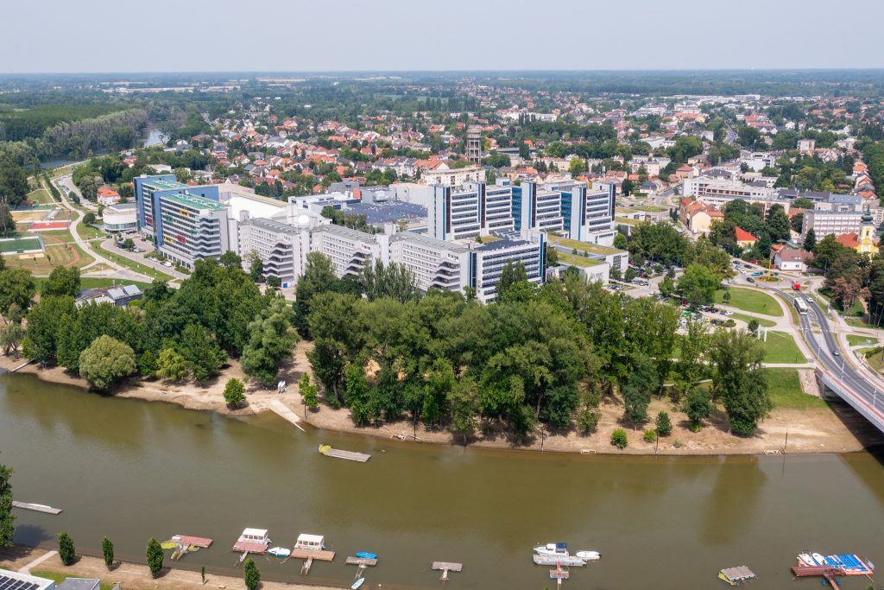 | © Fotó: Korcz Miklós Máté
Eredeti tartalom: Széchenyi István Egyetem
Továbbította: Helló Sajtó! Üzleti Sajtószolgálat
Ez a sajtóközlemény a következő linken érhető el:

